Комплекс SM-025
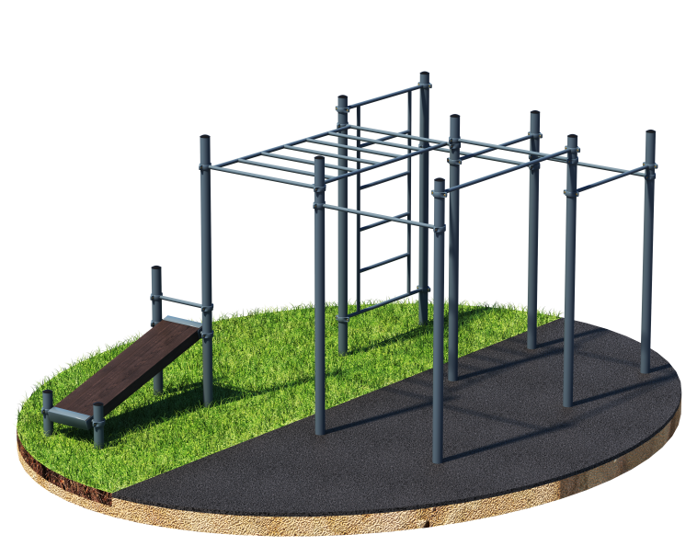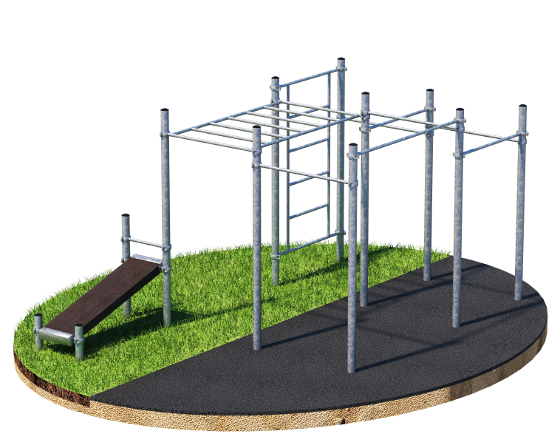
Порошково полиэфирное покрытие Технология горячего цинкования

Комплекс состоит из двенадцати опорных столбов высотой: 7 шт. - 2600 мм, 2 шт. - 2300 мм, 1 шт. - 1200 мм, 2 шт. - 400 мм, рукохода, шведской стенки, семи перекладин для подтягиваний длиной: 1 шт. – 1758 мм, 6 шт. – 1200 мм и наклонной скамьи. Элементы крепятся к столбам при помощи хомутов. Высота перекладин для подтягиваний: 1 шт. - 2400 мм, 1 шт. - 2300 мм, 2 шт. - 2100 мм, 1 шт. - 2000 мм, 1 шт. - 1900 мм, 1 шт. - 1800 мм. Шведская стенка крепится на высоте 2450 мм. Состоит из перекладин, расстояние между которыми 373 мм. Высота шведской стенки - 2000 мм, ширина - 1200 мм. Высота фиксации рукохода: 2250 мм, длина секции 1900 мм, шаг рукохода 310 мм. Наклонная скамья крепится на высоте: 700 мм в верхней части и 275 мм в нижней части от поверхности основания. Длина комплекса не более 4700 мм.

